1ο Γυμνάσιο Αγ. Ι. Ρέντη Μάθημα: Τεχνολογία

Σχολικό έτος: 2015-2016 Καθηγητής : Ηρ.Ντούσης

**Λίστα απαραίτητων ιατρικών εξετάσεων εργαζομένων**

Ο δ/ντής ασφάλειας και υγιεινής παρουσιάζει τον απαιτούμενο από την νομοθεσία απαραίτητων ιατρικών εξετάσεων , που πρέπει να υποβάλλονται όλοι οι εργαζόμενοι στην επιχείρηση. Ο αριθμός και οι κατηγορίες τους ποικίλουν , ανάλογα με το κλάδο της επιχείρησης. Επίσης σ΄οσες επιχειρήσεις απασχολούν πάνω από 50 άτομα είναι υποχρεωτική η πρόσληψη ιατρού εργασίας.

Στην παρακάτω εικόνα βλέπουμε τις απαραίτητες ιατρικές εξετάσεις που υποβάλλονται οι εργαζόμενοι σε μια μονάδα διυλιστηρίου

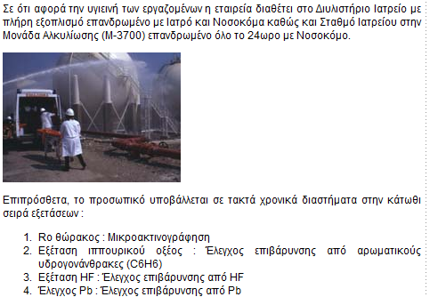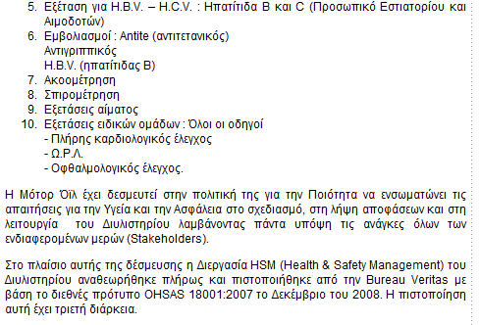

**Χρήσιμες Ιστοσελίδες 🖳**

<http://www.taxheaven.gr/laws/circular/view/id/18227>

Εγκύκλιος του YΠOYPΓEIOΥ ΕΡΓΑΣΙΑΣ KOINΩNIKΗΣ ΑΣΦΑΛΙΣΗΣ ΚΑΙ ΠΡΟΝΟΙΑΣ με θέμα την υποχρέωση υποβολής εργαζομένων σε ιατρικές εξετάσεις

<http://www.safemed.gr/work-doctor-services>

Ιστοσελίδα με παρουσίαση των υπηρεσιών του ιατρού εργασίας.

<http://inegsee.gr/wp-content/uploads/2015/03/ugieinh-kai-asfaleia-twn-ergazomenon-meros-b.pdf>

Ιστοσελίδα με εργασιακά θέματα ασφάλειας και της υγείας των εργαζομένων.